雲林縣拯民國小九十八學年度上學期三年級英語科第一次知能考查
___年 ___班 座號：___ 姓名：__________

一、找出單字的代表字母並圈起來：（12分）
1.圈出代表字母。

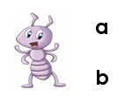
（1）

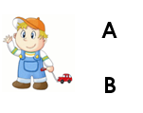
（2）

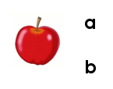
（3）

（4）
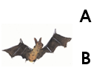

二、連連看：（15分）
- 將圖片和字母開頭連起來。
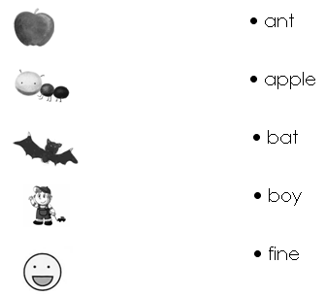
答案:A連蘋果、a連蘋果、；B連蝙蝠、b連蝙蝠

三、圈出正確答案：
- 圈出配對的大小寫字母（12分）
（1）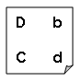
（2）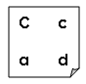
（3）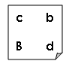
（4）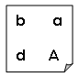
- 選出正確答案的代號（1分）
（1）_______ morning!
A. Good B. Thank you C. Hello
（A）
四、從括號中選出正確的字填入空格中：（12分）
- 圈出正確的字母，並為他們完成名字。
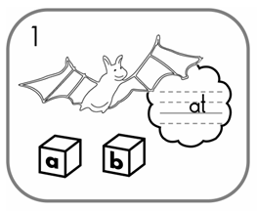
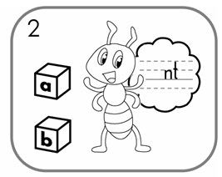
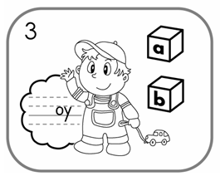
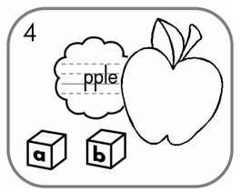
（圈左a，apple）
五、配合題：（12分）
- 請寫出正確答案的代號
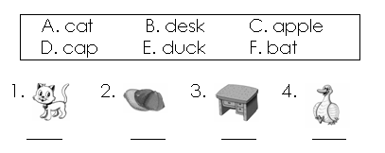
答案:（1→A）（2→D）（3→B）（4→E）
六、聽聽看，並圈出指定的圖：（24分）
- 聽聽看，圈圈看。
（1）
（圈
c
d
下圖蘋果）

（2）
B
C

（3）
A
D

（4） 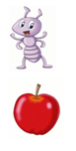
（5） 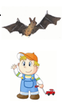
（圈上圖蝙蝠）
（6） 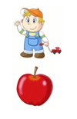
（圈上圖小男孩）
（7） 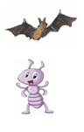
（圈下圖螞蟻）
（8） 
（圈上圖b）
七、聽聽看，圈出相同字首音的單字圖：（12分）
- 聽聽看，圈出正確字首字母。
（1）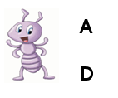 （2）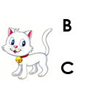
（圈下C）

（3）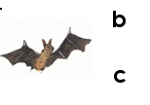 （4）